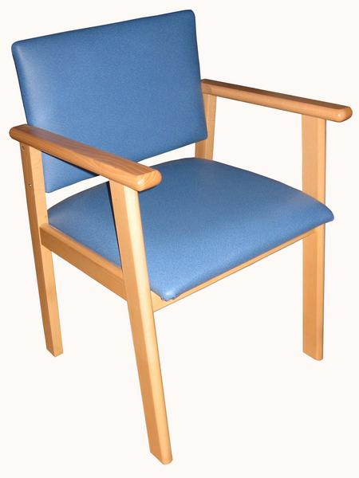
SILLÓN GERIÁTRICO MG09/1
Características:
Composición:
- madera de haya maciza, vinilo, poliuretano
- · Producto lavable
- · Producto reutilizable
Ficha técnica:
- Sillón respaldo bajo, brazos rectos
- Estructura:
- Madera maciza de haya. Gruesos de madera 70 mm y 38 mm.
- Tapicería:
- Tela vinílica, protección antimicrobial, antibacterial y antimicótica. Acabado antiestático. Alta resistencia a la abrasión. Material ignifugo UNE 23.727-90 1R/M2. Combustión retardada.
- Resistente a la orina y a la sangre.
- Cumple la norma BS/DIN EN 71-3
- Asiento:
- Laminado de aglomerado compactado de 16 mm.
- Densidad de goma espuma 30 m3
- Espuma de poliuretano
- Espesor medio 50 mm
- Asiento ergonómico
- 2 puntos de fijación
- Respaldo:
- Estructura de madera de haya
- Densidad de goma espuma 30 m3
- Espuma de poliuretano
- Espesor medio 40 mm
- 4 puntos de fijación
- Barnizado:
- Fondos y acabados poliuretanos conforme con las exigencias de la norma española UNE-EN 150 9001-1994 Sistemas de calidad.

